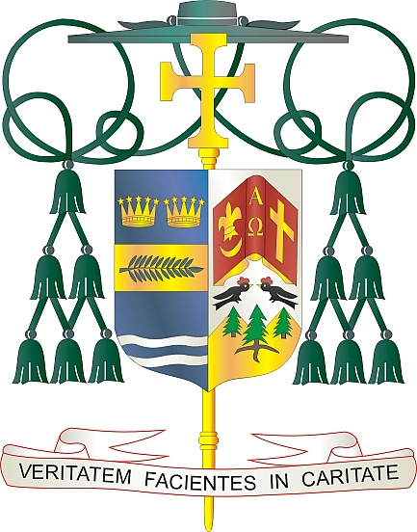
Office of
THE BISHOP

9995 North Military Trail • P.O. Box 109650
Palm Beach Gardens, Florida 33410-9650

(561) 775-9595 Fax (561) 775-7035

Diocese of Palm Beach

1^{ro} de junio de 2024

Queridos hermanos y hermanas en Cristo,

El próximo fin de semana, 8 y 9 de junio, la Diócesis de Palm Beach recolectará fondos para apoyar dos iniciativas importantes: las Misiones de los Afroamericanos e Indígenas y las Misiones Católicas Domesticas.

La colecta de la Misión Afroamericana e Indígenas, establecida como la primera colecta nacional en 1874, existe para ayudar a las comunidades católicas afroamericanas y nativas americanas en todo Estados Unidos a difundir la Buena Nueva de Jesucristo y responder a necesidades reales y urgentes sobre el terreno. Su apoyo ayuda a los misioneros a servir, formar a niños y adultos en la fe y construir esperanza en áreas donde escasea.

Una porción de la colecta para las Misiones Católicas Domesticas ayudan a las diócesis con dificultades en toda nuestra nación y sus territorios que requieren asistencia financiera para sostener sus principales servicios pastorales y obras de misericordia. Su apoyo a este llamamiento marca la diferencia en las comunidades misioneras a través de programas de evangelización, formación en la fe, la vida y la dignidad humana, fortalecimiento de matrimonios y familias, y vocaciones sacerdotales y religiosas.

Con gratitud por su continua generosidad y cada deseo de oración, Yo soy

Sinceramente suyo en Cristo,
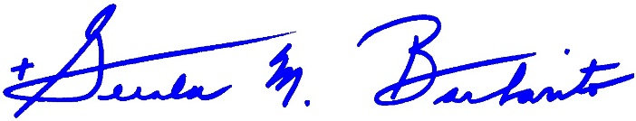
Reverendísimo Gerald M. Barbarito
Obispo de Palm Beach

NOTA PARA LOS PÁRROCOS: SE REQUIERE PUBLICAR ESTA CARTA EN EL BOLETÍN PARROQUIAL EN MEDIA PÁGINA O PAGINA COMPLETA EL FIN DE SEMANA DEL 1^{ro} Y 2 DE JUNIO DE 2024. LA COLECTA SE REALIZARÁ EL 8 Y 9 DE JUNIO DE 2024. PUEDEN LEER LA CARTA A LOS FELIGRESES, PUBLICARLA EN LAS REDES SOCIALES Y EN SU PAGINA WEB, ADEMÁS DE IMPRIMIRLA EN EL BOLETÍN.

